Квинтэссенция новинок и самых последних достижений в упаковочной индустрии от международных лидеров упаковочного оборудования

МОСКВА, 27- 30 ЯНВАРЯ 2015г.
«АгроПромСервис» - участник 23^{ей} МЕЖДУНАРОДНОЙ СПЕЦИАЛИЗИРОВАННОЙ ВЫСТАВКИ
Итал-Упак 2015

ЦВК «ЭкспоЦентр» на Красной Пресне
Павильон 2.3, стенд 23е01
ИТАЛ-УПАК 2015

Компания «АгроПромСервис»
представит лучшие итальянские упаковочные машины
Выставка – это возможность:
Увидеть новейшие упаковочные машины вертикального и горизонтального типа загрузки, а также универсальные машины
Выгодно приобрести упаковочное оборудование высочайшего класса. Только в период выставки, а также 2 недели после, действуют самые большие скидки

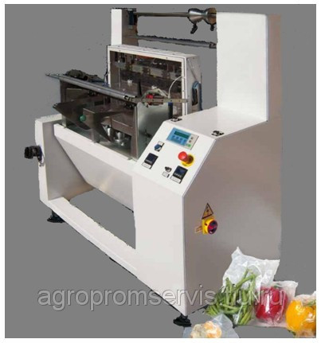
На выставке будет представлена универсальная упаковочная машина ZED INCINAIBLE. Вы сможете увидеть, как она работает и упаковать товар прямо на месте!
Внимание! Только на время акции действует скидка 1000 ЕВРО на универсальную машину ZED INCINAIBLE!

Приходите на выставку, получайте море полезной и интересной информации!
Забирайте лучшую технику для своего производства по лучшим ценам!
Кол-во знаков 1232

